|  |  |  |
| --- | --- | --- |
|  | **Carátula para entrega de prácticas** | |
| Facultad de Ingeniería | | Laboratorio de docencia |

Laboratorios de computación

salas A y B

|  |  |
| --- | --- |
| *Profesor:* | Garcia Morales Karina |
| *Asignatura:* | Fundamentos de programacion. |
| *Grupo:* | 19 |
| *No de Práctica(s):* | 01 |
| *Integrante(s):* | Bautista Lopez Rodolfo |
| *No. de Equipo de cómputo empleado:* |  |
| *No. de Lista o Brigada:* | 06 |
| *Semestre:* | 2021-02 |
| *Fecha de entrega:* | 09-Marzo-2021 |
| *Observaciones:* |  |
|  |  |

CALIFICACIÓN: __________

Práctica de estudio 01: La computación como herramienta de trabajo del profesional de ingeniería

**Objetivo**

Descubrir y utilizar herramientas de software que se ofrecen en Internet que permitan realizar actividades y trabajos académicos de forma organizada y profesional a lo largo de la vida escolar, tales como manejo de repositorios de almacenamiento y buscadores con funciones avanzadas.

**Actividades:**

* ▪ Crear un repositorio de almacenamiento en línea.
* ▪ Realizar búsquedas avanzadas de información especializada.

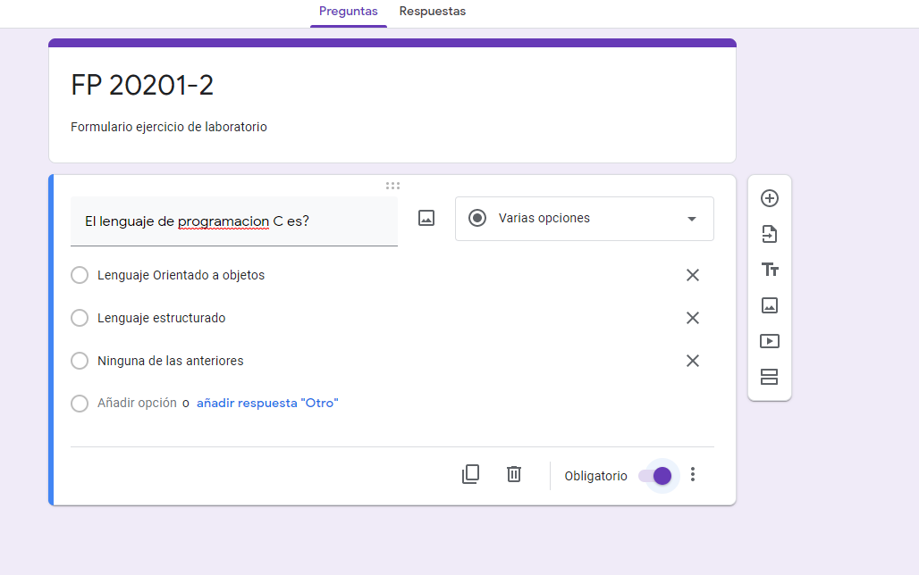Google Forms: Permite generar un formulario de preguntas.

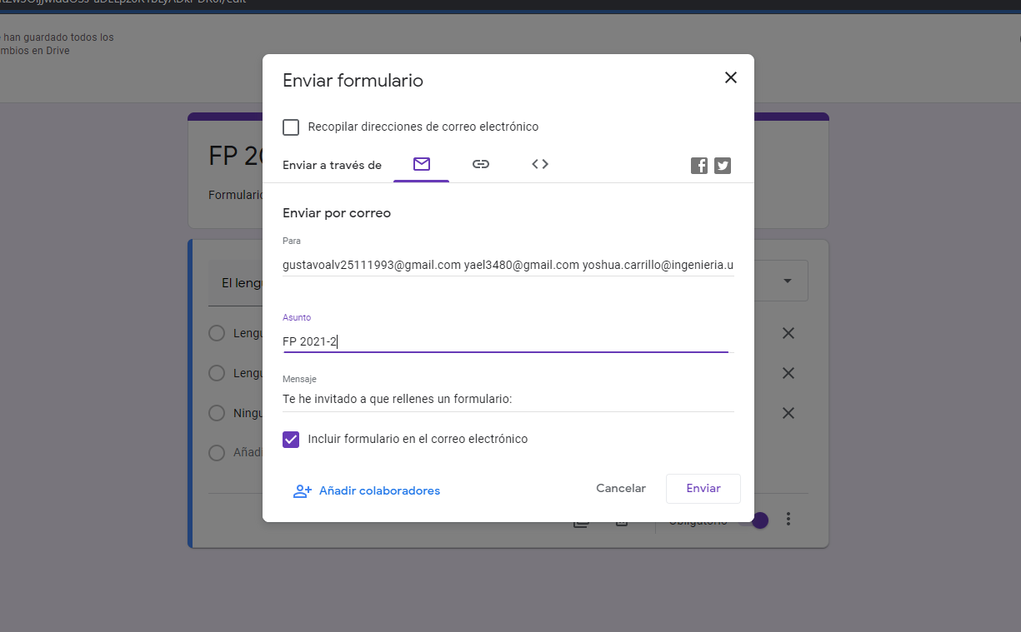

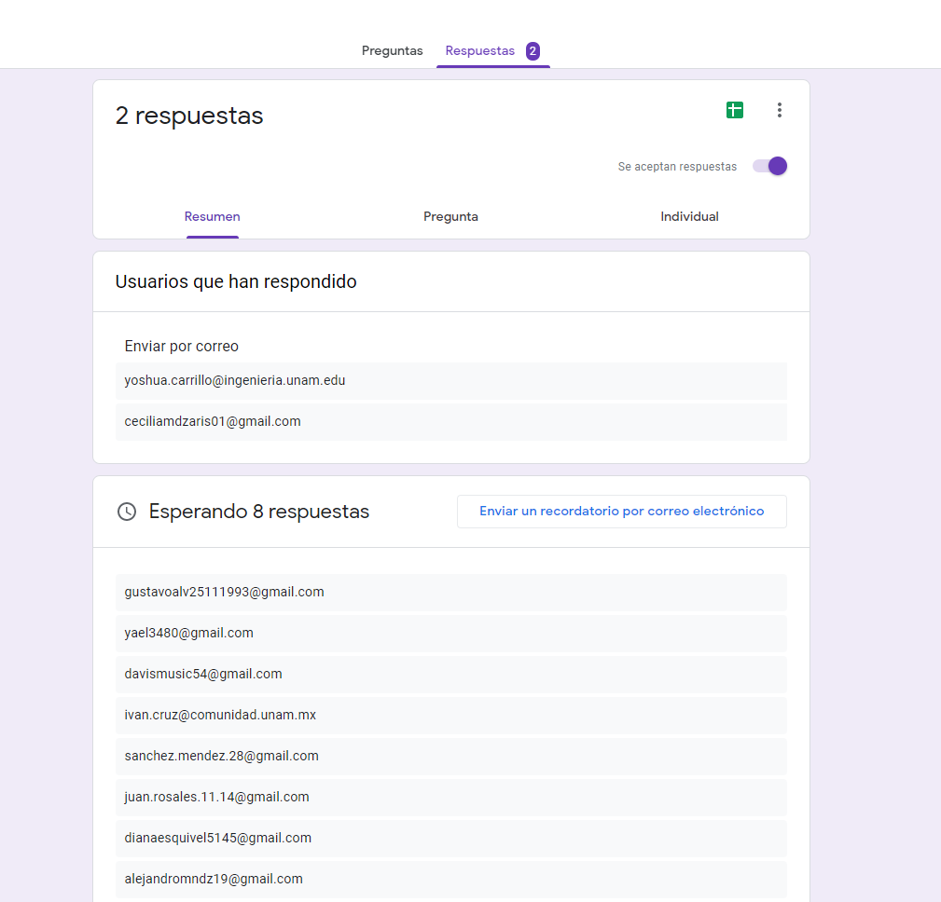

OneNote: Permite hacer notas virtuales, como si de una libreta se tratara.

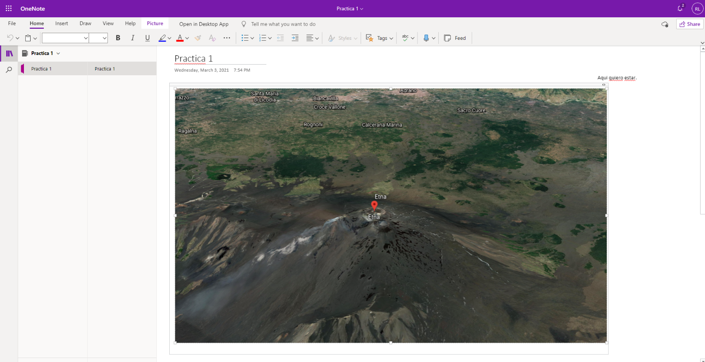

**Buscador de internet Google:**

1. Para encontrar todas las imágenes de natación o de futbol que no contengan la palabra tenis se utiliza la siguiente búsqueda:

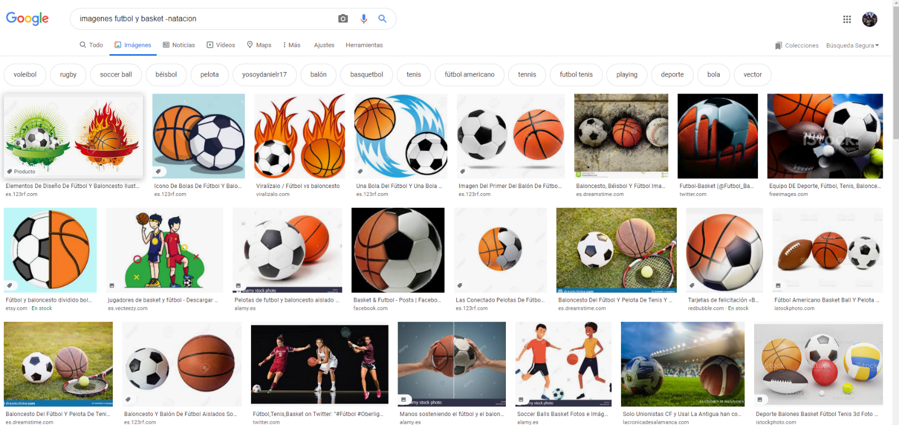

2. Utilizacion de comillas para encontrar solo ese dato.

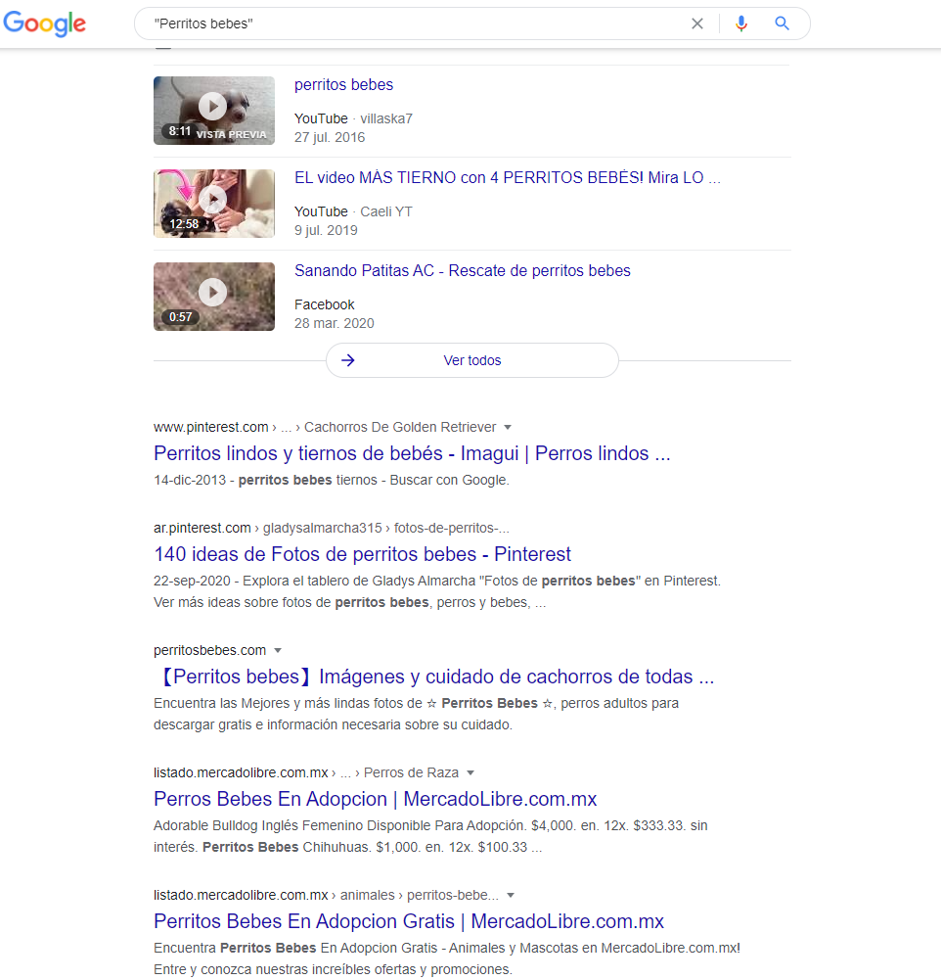

3. Utilizacion del + para buscar algo que incluya al principio ese articulo.

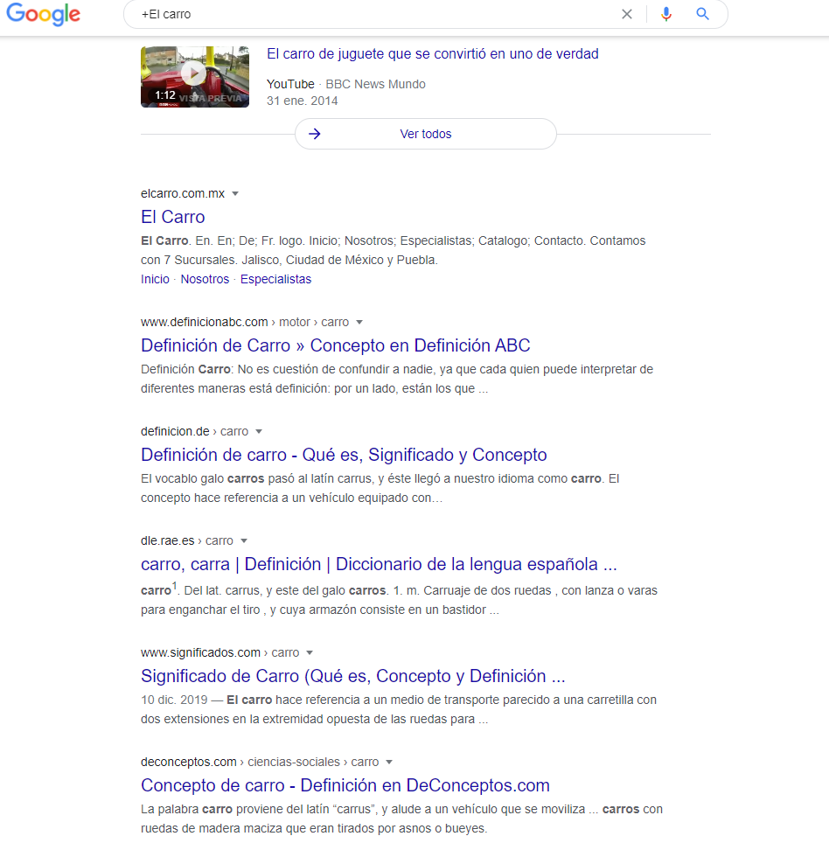

Comandos

Define, para el significado de una palabra.

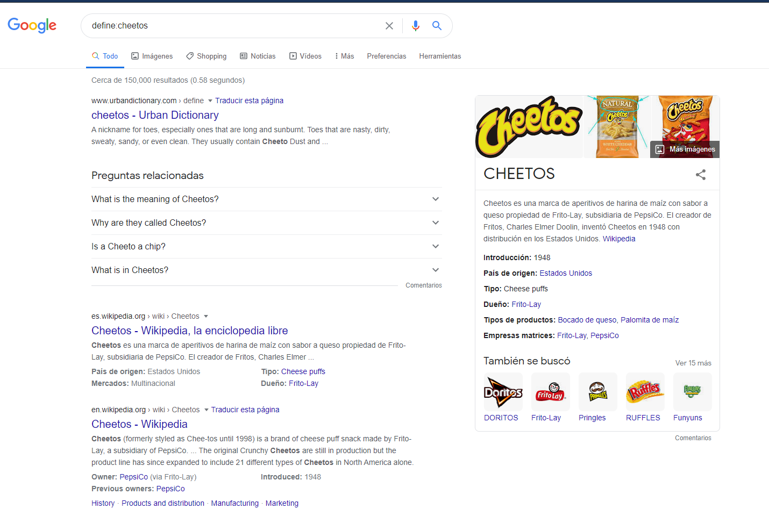

Site, para buscar en un sitio determinado.

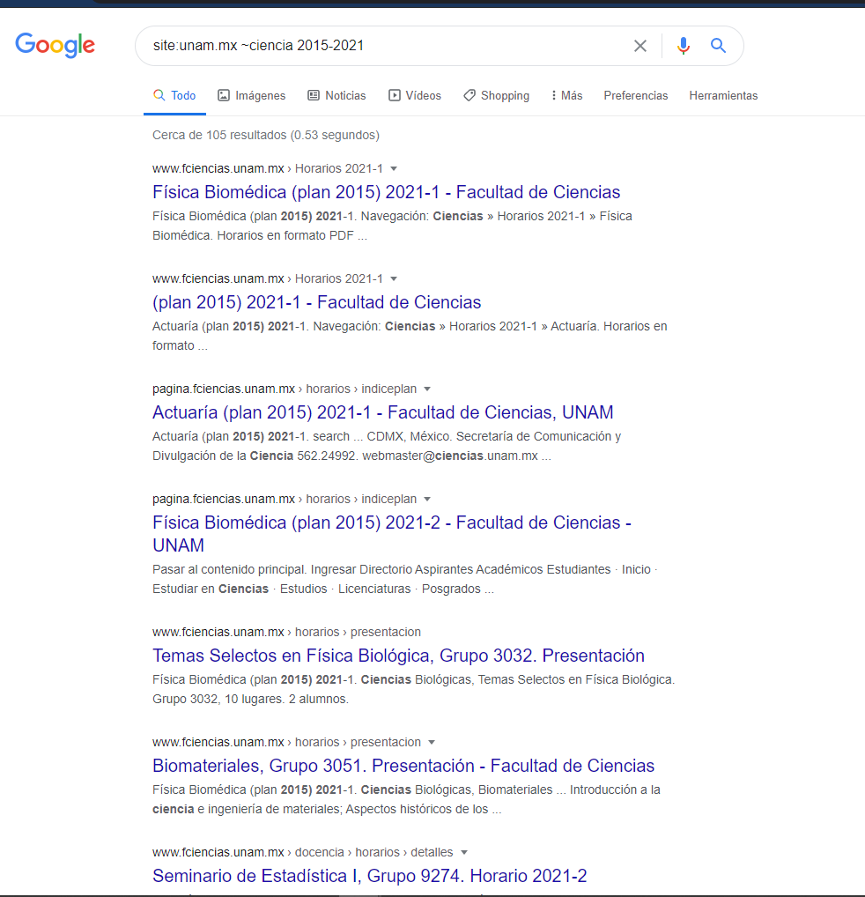

Intitle, para encontrar las paginas que tengan ese titulo.

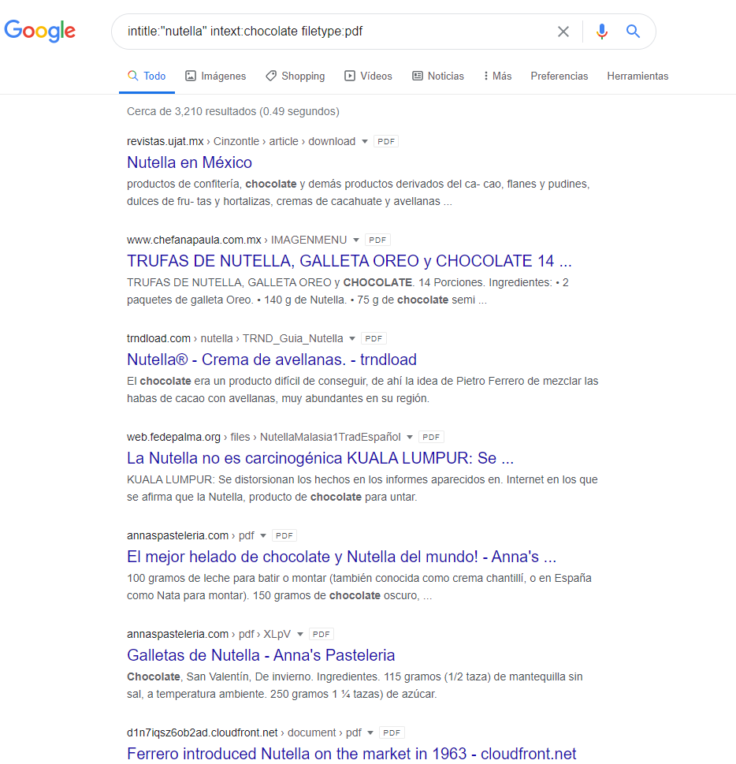

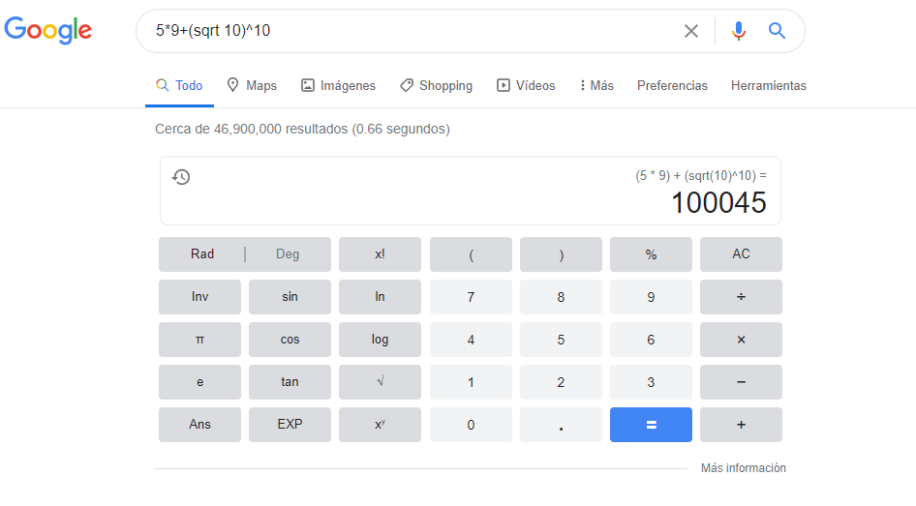Calculadora

Convertidor de unidades.

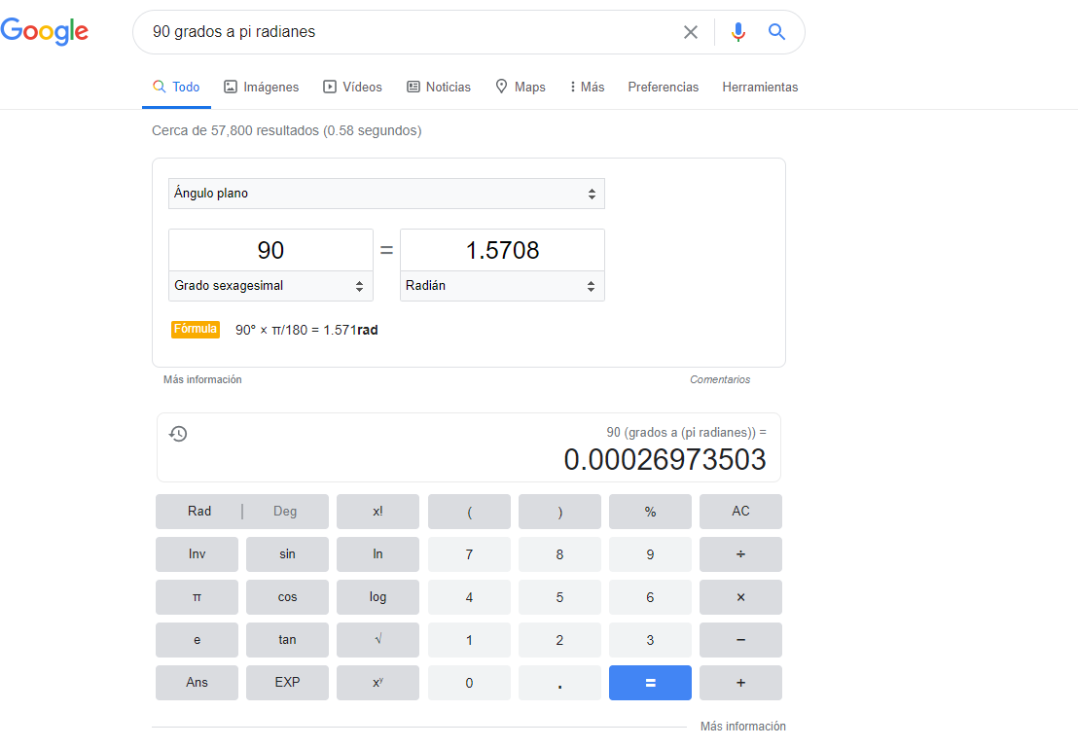

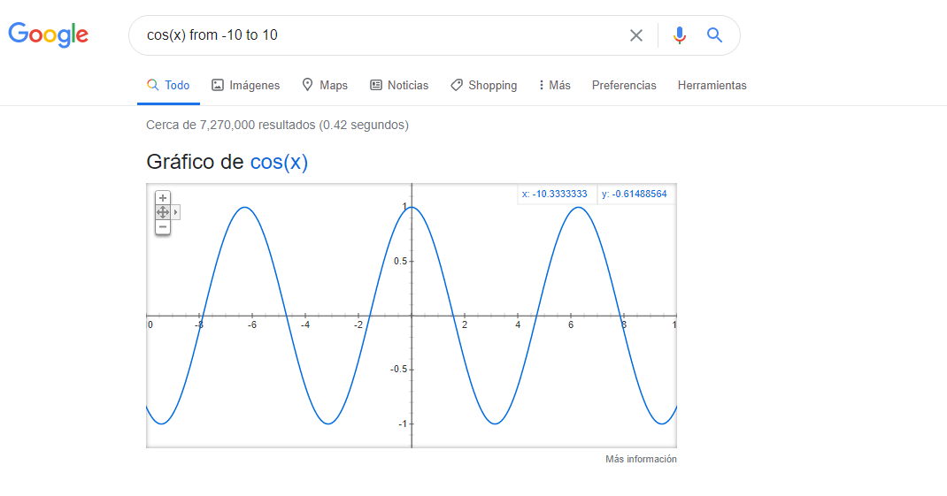Graficas en 2D

Google Academico: Es un buscador especializado en articulos y revistas.

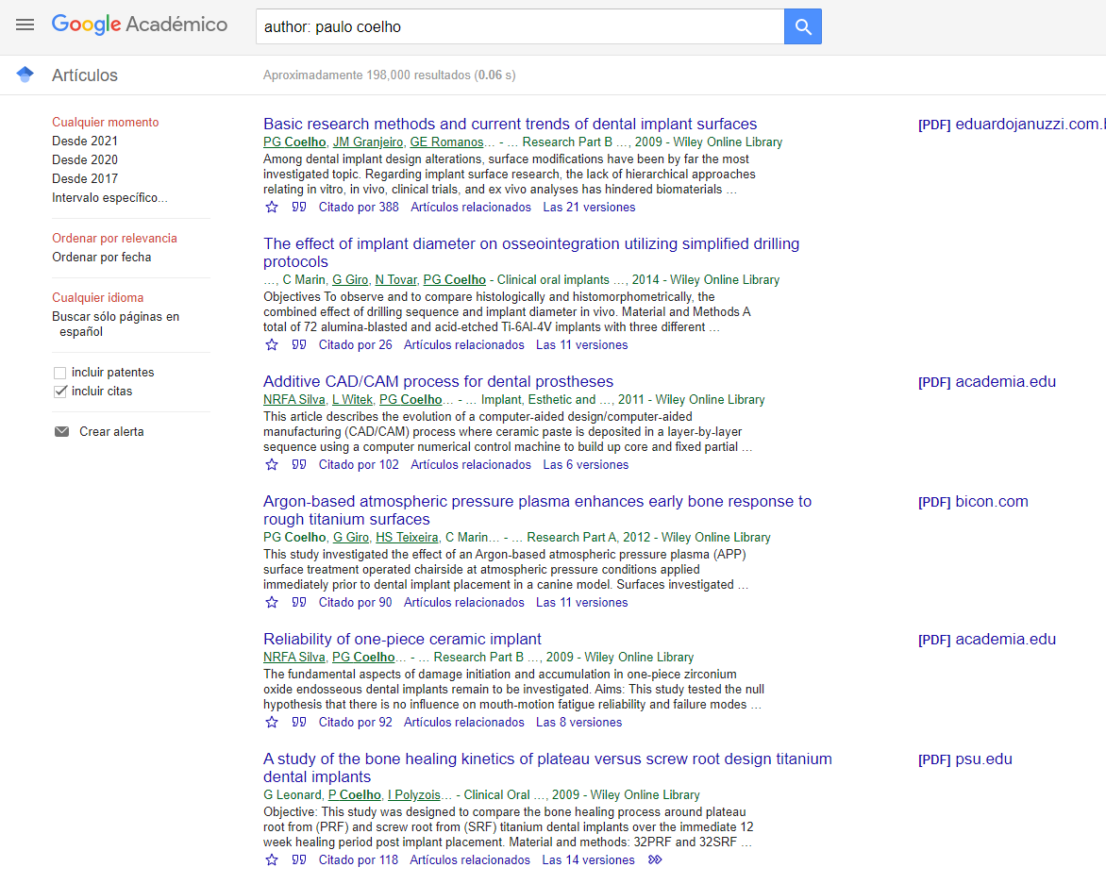

**ACTIVIDADES**

**Buscar imágenes empleando la foto de tu mascota o una mascota en google e indicar que patrones considera para mostrarte esos resultados**

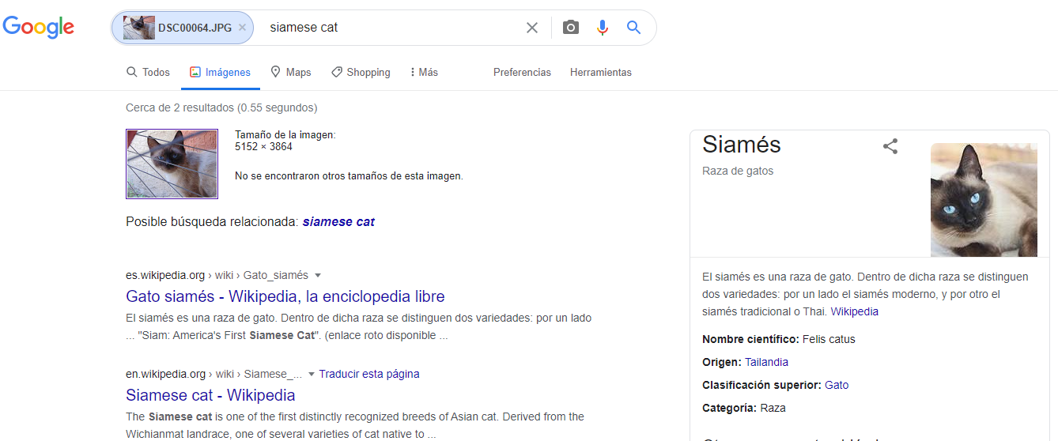

Por lo que ya se supongo que toma en cuenta los colores del objeto dentro de la foto y una vez comparado con su base de datos lo relaciona y devuelve lo que la IA encontro.

**Realiza una investigación a cerca de alojamiento en la nube ventajas y desventajas(comparar mínimo tres opciones)**

Dropbox

Ventajas:

* Se pueden subir y guardar achivos de cualquier formato y tamaño.
* Sincroniza la carpeta de “mis documentos” de mi pc ya que es de licencia cerrada con Microsoft.
* Se puede cargar dropbox a dispositivos moviles y checar los archivos desde cualquier parte en cualquier momento.
* Puedes compartir tus archivos con varias PC.

Desventajas:

* Solo se puede sincronizar lo que se encuentre dentro de la carpeta que se crea de forma automatica. Llamada "MY DROPBOX"
* Cuando se comparten archivos no se debe trabajar en el mismo al mismo tiempo ya que crea conflicto y se duplica el archivo.

Drive de Google:

Ventajas:

* Es muy ventajoso ya que todos los colaboradores tienen acceso en cualquier momento y hora.
* Puedes cargar y descargar archivos e información en la red.
* Traductor incluido con 53 idiomas.
* No dependes de una computadora, ya que todo lo tienes en tu cuenta de correo en internet.

Desventajas:

* Las personas pueden ver las paginas que utilizas.
* El usuario no es seguro si no creas una buena contraseña para protegerlo.
* Si el documento tienen varios editores o colaboradores pudiera ser eliminados por uno de ellos.
* Es poco complicado el entendimiento del programa por que tiene muchas funciones.

Mega

Ventajas:

* 50 Gb de espacio. Algo que resalta con respecto a los demás servicios de almacenamiento, es el gran espacio que nos brinda de manera gratuita. Otros servicios almacenamiento sólo ofrecen 5 gigabytes despacio pero mega nos complace con 50 GB de manera gratuita.
* Archivos por años. Cuando almacenamos un archivo, éste podrá permanecer en nuestra cuenta por años.
* Aplicación para móviles. Dispone de aplicaciones para administrar nuestra cuenta desde el móvil, visualizar documentos, audio o imágenes con el acceso a Internet.
* Descarga Rápida. Se considera y está comprobado que es uno de los mejores servidores cuando se trata de descargar un archivo. Puedes bajar archivos de alto peso a excepción de limite que mencionamos como desventaja.

Desventajas:

* App para descargar en el Teléfono. Si deseamos descargar del servidor de mega, necesitaremos tener instalado la aplicación Android. Esto le puede dar vueltas a la cabeza quien intente bajar sin haber descargado la aplicación.
* Limitación de descarga. Para las cuentas gratuita o bien sin estar registrado, podremos descargar un número limitado de tamaño y después de ello, nos sugerirá actualizar nuestra cuenta.
* No muestra proyección. Mega tiene la facha de que muchos usuarios tienden a usarlo para subir archivos con derechos de Autor.
* Eliminación por Copyright. Si nos ponemos en el plan de subir archivos con derechos de autor, pueden cerrar nuestra cuenta sin previo aviso.

**Empleando el buscador de google y haciendo uso de la calculadora, genera un paraboloide**

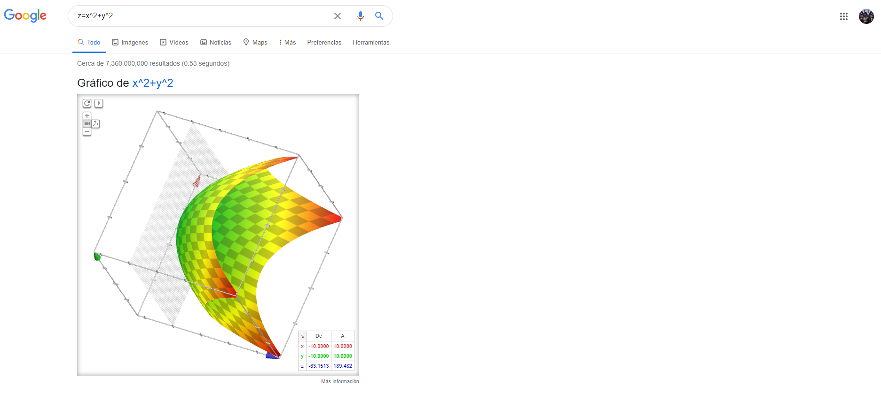

**Adjuntar la práctica (Word) y en la parte final de la práctica adjunta la liga de github (última actividad de la práctica)**

Link de Github: <https://github.com/Rodolfo-collab/practica1_fdp>